Статистическая справка
ЗА 2020 ГОД ПО РАБОТЕ С ОБРАЩЕНИЯМИ ГРАЖДАН
Сланцевского муниципального района ЛО
Работа с обращениями граждан является важнейшим элементом комплексной работы органов местного самоуправления, направленной на формирование условий для реализации принципа открытости власти. Граждане не остаются безучастными не только к своим личным проблемам, но и к жизни города Сланцы и Сланцевского района в целом.

Правоотношения, связанные с рассмотрением обращений регулируются Конституцией Российской Федерации, федеральными, региональными и муниципальными правовыми актами.

За отчетный период 2020 года в администрации Сланцевского муниципального района зарегистрировано 1902 обращения, из них:
- по 825 обращениям вынесены положительные решения и приняты меры;
- 59 обращений направлены на рассмотрение в иные органы власти и подведомственные организации по принадлежности поставленного в обращении вопроса;
- по 842 обращениям даны разъяснения и консультации;
- по 176 обращениям приняты отрицательные решения.

По каналам поступления - обращения распределились следующим
образом:
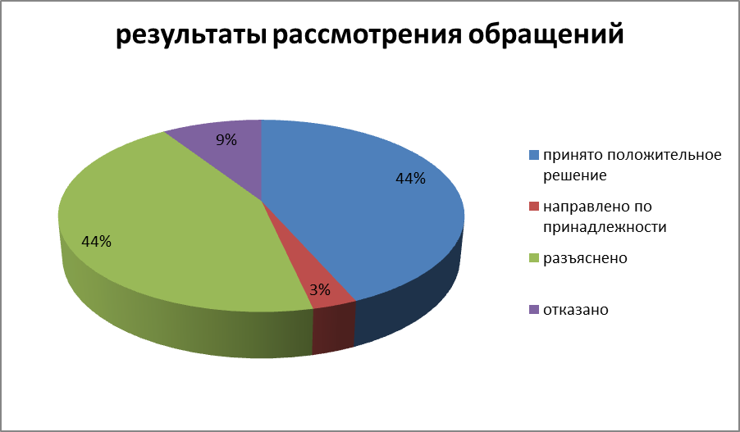
- по электронной связи (электронная почта, электронная приемная, СЭД ЛО) 330 обращений
- письменных обращений (личная доставка, почта РФ, КУСП) – 1507
- устно (в ходе личного приема, на встречах с населением) поступило 65 обращений
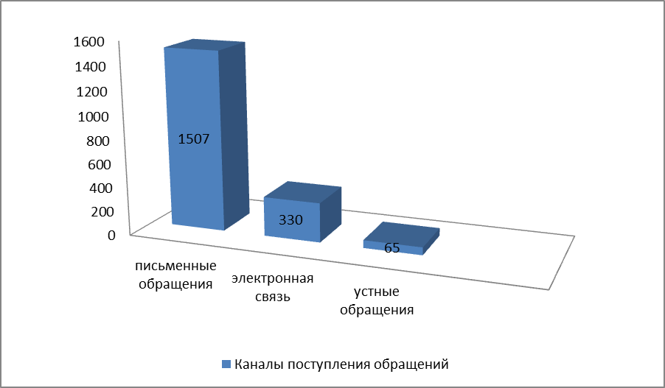
Необходимо отметить, что тяжелая эпидемиологическая ситуация внесла свои коррективы и в выбор возможности граждан обращаться в органы власти. Так, мы видим увеличение количества обращений в электронном виде, письменных обращений, направленных почтой РФ.
В 2020 году часть личных приемов была переведена в телефонный формат, а вопросы, решение которых требовало личного присутствия гражданина и носившие экстренную необходимость, рассматривались по предварительной записи с условием строжайшего соблюдения санитарных норм.
Тематически все обращения, поступившие в адрес администрации Сланцевского муниципального района в 2020 году, распределились следующим образом:
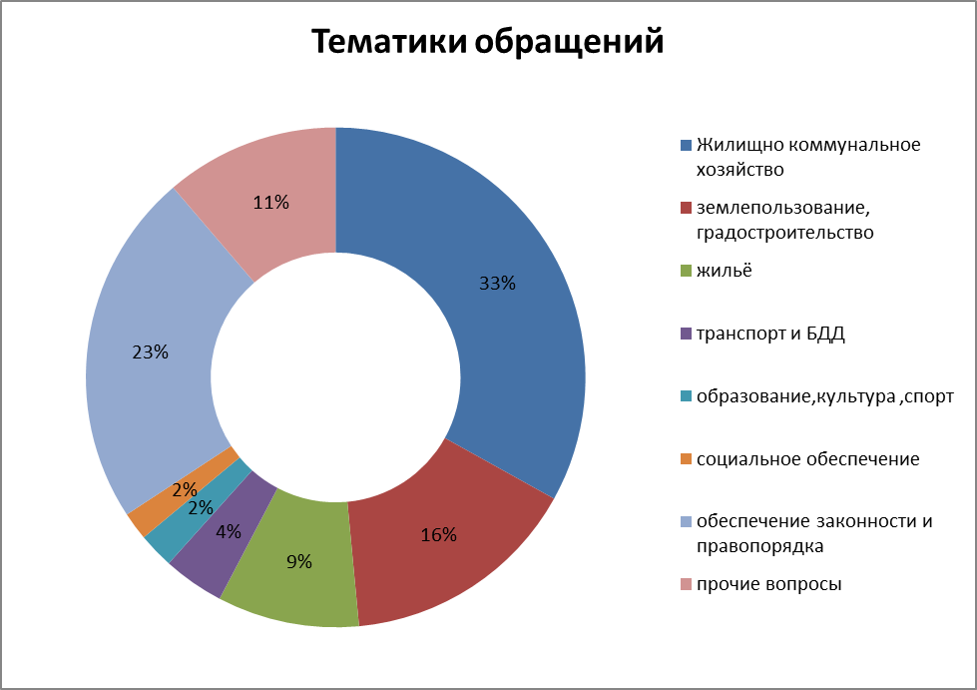
- вопросы жилищно-коммунального хозяйства –32% (619 обращений)от общего количества поступивших в 2020 году обращений, среди которых преобладали вопросы по развитию и благоустройству дворовых территорий и неудовлетворительному состоянию дорог и тротуаров в городе и районе, в том числе :
- по электроснабжению 21 обращение, из которых половина была в части уличного освещения;
- по обращению с твердыми коммунальными отходами и ликвидации несанкционированных свалок 46 обращений;
- в отношении содержания жилого фонда 29 обращений.
Остаются актуальными вопросы по регулированию численности безнадзорных животных 9 обращений, от общего количества обращений в сфере ЖКХ.
Вопросы жилищно-коммунального хозяйства | 2020
Развитие территорий (благоустройство придомовых территорий, обустройство детских площадок, кронирование и спил аварийных деревьев и т.п.) | 229
Строительство, ремонт и содержание дорог и тротуаров | 72
Электроснабжение | 21
Санитарное состояние населенных пунктов (обращение с твердыми коммунальными отходами, ликвидация несанкционированных свалок) | 46
Водоснабжение, водоотведение, эксплуатация ливневой канализации | 97
Регулирование численности безнадзорных животных (собак) | 9
Отопление и горячее водоснабжение | 59
Содержание жилого фонда, работа управляющих компаний | 29
Тарификация коммунальных услуг и их оплата | 22
Газоснабжение | 38
ВСЕГО | 619

- вопросы землепользования, градостроительства – 15% (289 обращений) от общего количества поступивших в 2020 году обращений, в основном по вопросам, связанным с оформлением аренды и передачей в собственность земельных участков согласно законодательству, установлению и изменению границ земельных участков, получение разрешения на строительство, присвоение и аннулирование адресов,выдача градостроительного плана земельного участка.
- вопросы правопорядка, безопасности – 22% (430 обращений) от общего количества поступивших в 2020 году обращений.
В данной тематике преобладают жалобы на нарушения правил проживания в многоквартирных домах, не соблюдение гражданами законодательства в части обеспечения покоя и тишины в ночное время. Более 80% обращений перенаправляются из ОМВД.

- вопрос жилья – 9% (172 обращения)от общего количества поступивших в 2020 году обращений. В данной тематике преобладают обращения граждан об обследовании домов с целью признания аварийными, так же граждане обращаются по вопросам улучшения жилищных условий, о предоставлении жилья по договору коммерческого найма, получения разрешения на переустройство и перепланировку жилого помещения.
- вопросы транспорта и безопасности дорожного движения (БДД) – 3,8% (74 обращений) от общего количества поступивших в 2020 году обращений. Мы видим приличный рост количества обращений граждан по данной теме.
Обусловлено это обстоятельство неоднократным вводом эпидемических ограничений, что привело к изменениям графика и количества рейсов на автобусных маршрутах. Все жалобы и предложения граждан рассматривались незамедлительно, решения принимались исходя из эпидемиологической ситуации на момент рассмотрения обращения с максимальным по возможности учетом мнения граждан.

- вопросы образования, культуры, спорта, физической культуры –2,2% (43 обращения) от общего количества поступивших в 2020 году обращений, где заявителей, в основном, волнуют вопросы работы дошкольных и общеобразовательных учреждений, проведение тех или иных массовых мероприятий на территории Сланцевского района.
- вопросы социального обеспечения –1,7% (34 обращения) от общего количества поступивших в 2020 году обращений. Обращения касаются льгот и выплат компенсаций.
- прочие вопросы –11% (221обращение) от общего количества обращений в 2020 году. Сюда вошли вопросы по актам гражданского состояния, выдаче дубликатов документов, получение архивных справок, розыск захоронений погибших в годы Великой Отечественной войны и увековечивание их памяти на мемориалах Славы, благодарности и др.

Обращения по тематикам представлены в таблице:

Тематика вопросов | Количество  обращений
 | 2020 год
Жилищно-коммунальное хозяйство | 619
Землепользование, градостроительство | 289
Обеспечение законности и правопорядка | 430
Транспорт и БДД | 74
Обеспечение жилыми помещениями,  в т.ч. расселение аварийного жилого фонда | 93
Образование, культура, спорт и физическая культура | 43
Социальное обеспечение | 34
Переустройство и перепланировка жилого помещения | 79
Прочие вопросы | 221
ВСЕГО | 1902
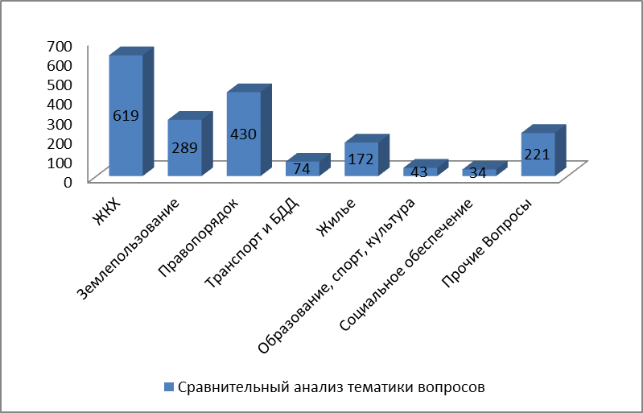

Поступившие в администрацию Сланцевского муниципального района в 2020 году обращения граждан, территориально по поселениям распределились следующим образом:

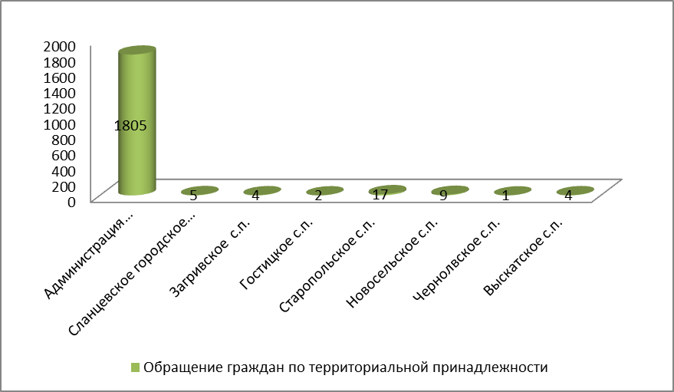

По территориальной принадлежности наибольшее количество обращений поступило от граждан администрацию Сланцевского муниципального района 1805 обращений, что составляет 94,9% от общего количества обращений.

Поселение | Количество  поступивших обращений
 | 2020
Администрация Сланцевского муниципального района | 1859
Сланцевское городское поселение | 5
Загривское сельское поселение | 4
Гостицкое сельское поселение | 2
Старопольское сельское поселение | 17
Новосельское сельское поселение | 9
Черноское сельское поселение | 1
Выскатское сельское поселение | 4
ВСЕГО | 1902
Необходимо отметить, что все вышеизложенное - не просто статистические цифры.
Заявления, предложения, жалобы, с которыми жители обращаются в администрацию Сланцевского муниципального района, являются одним из источников информации о социально-экономическом положении дел в районе. Позволяют получать оперативную информацию о наиболее актуальных проблемах муниципального хозяйства, о настроениях и потребностях людей.
Так же хотелось бы заострить внимание на том, что работа с обращениями граждан - это процесс, который должен контролироваться как администрацией, так и гражданином, который направил свое обращение. Повышение правовой культуры гражданина в области знаний по защите своих прав и интересов при рассмотрении обращений поможет избежать формального подхода должностного лица (к сожалению, такое иногда случается) к проработке поступивших обращений, поможет избежать направления повторных обращений или обращений в вышестоящие инстанции.
Для контроля сроков рассмотрения обращений активно используется внедренная в 2018 году Система электронного документооборота Ленинградской области (СЭД ЛО). Автоматическое отслеживание СЭД ЛО исполнительской дисциплины специалистов и их персональная ответственность свели практически к нулю нарушение сроков рассмотрения обращений.
В 2020 году все администрации поселений Сланцевского муниципального района так же внедрили у себя в делопроизводстве СЭД ЛО.
Для расширения возможностей граждан обращаться в органы власти, в том числе и в администрацию Сланцевского муниципального района, в Ленинградской области внедряется Единая цифровая платформа, так называемая Платформа обратной связи (ПОС). ПОС внедряется через федеральный и региональный порталы Госуслуг.
Дорогие, уважаемые жители и гости Сланцевского района - администрация Сланцевского муниципального района работает для решения насущных проблем как всего района, так и каждого гражданина в частности. К сожалению, финансовая слабость местных бюджетов значительно затрудняет возможности для исполнения каждого вопроса и проблемы. Однако это не означает, что надо пессимистически относиться к проблемам. Мы ждем ваши обращения, предложения для того чтобы вместе с вами определять приоритетные задачи и выполнять их.

